**TRƯỜNG ĐẠI HỌC MỞ THÀNH PHỐ HỒ CHÍ MINH**

**KHOA CÔNG NGHỆ THÔNG TIN**

--------------------------------



**BÁO CÁO BÀI TẬP LỚN**

**Công nghệ phần mền**

**ĐỀ TÀI**

**QUẢN LÝ NHÀ SÁCH**

**Giảng viên hướng dẫn: Dương Hữu Thành**

**Sinh viên thực hiện: Võ Thị Kim Yến-1851050194**

**Nguyễn Thị Thu Uyên-1851050182**

Sprint 1: Phân tích và thiết kế hệ thống

1. Use case của hệ thống
2. Lượt đồ use case hệ thống

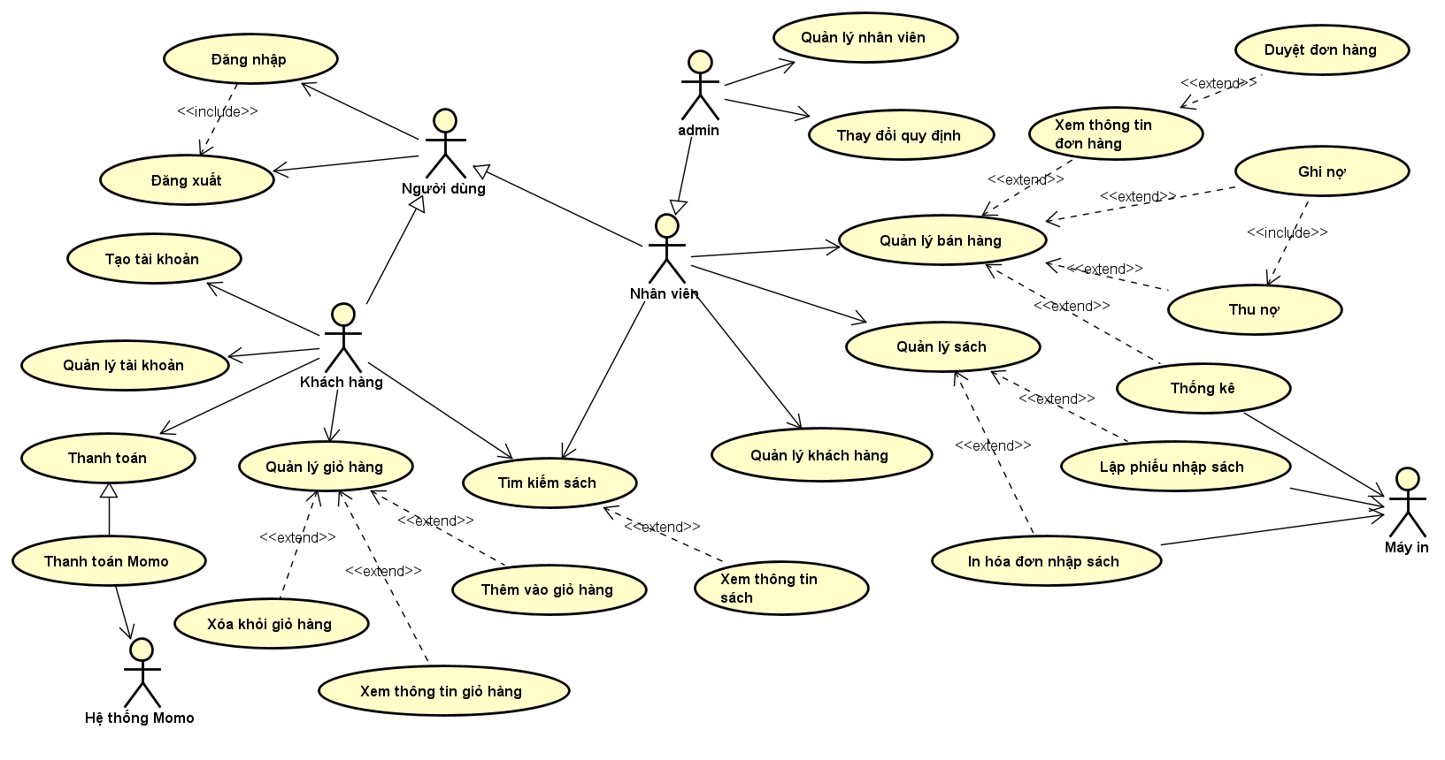

1. Danh sách các actor

* Admin
* Người dùng
* Nhân viên
* Khách hàng
* Máy in
* Hệ thống Momo

1. Danh sách các use case

|  |  |
| --- | --- |
| **Mã use case** | **Tên use case** |
|  | Đăng nhập |
|  | Đăng xuất |
|  | Quản lý nhân viên |
|  | Thay đổi quy định |
|  | Quản lý bán hàng |
|  | Xem thông tin đơn hàng |
|  | Duyệt đơn hàng |
|  | Ghi nợ |
|  | Thu nợ |
|  | Thống kê |
|  | Quản lý sách |
|  | Lập phiếu nhập sách |
|  | In hóa đơn nhập sách |
|  | Quản lý khách hàng |
|  | Tìm kiếm sách |
|  | Xem thông tin sách |
|  | Quản lý giỏ hàng |
|  | Thêm vào giỏ hàng |
|  | Xem thông tin giỏ hàng |
|  | Xóa khỏi giỏ hàng |
|  | Thanh toán |
|  | Thanh toán Momo |
|  | Quản lý tài khoản |
|  | Tạo tài khoản |

1. Danh sách các tác nhân

|  |  |  |
| --- | --- | --- |
| **Mã tác nhân** | **Các tác nhân** | **Mã use case** |
| 1 | Admin | 3,4 |
| 2 | Người dùng | 1,2 |
| 3 | Nhân viên | 5 → 16 |
| 4 | Khách hàng | 15 → 24 |
| 5 | Máy in | 10, 12,13 |
| 6 | Hệ thống momo | 22 |

1. Đặc tả use case
2. **Đặc tả use case “Đăng nhập”**

|  |  |
| --- | --- |
| Mô tả | Use case cho phép người dùng đăng nhập vào hệ thống để thực hiện chức năng của mình |
| Actor chính | Người dùng |
| Actor phụ | Không có |
| Tiền điều kiện | Người dùng phải có tài khoản trên hệ thống |
| Hậu điều kiện | Nếu người dùng đăng nhập thành công thì được thực hiện các chức năng của hệ thống, ngược lại sẽ tiến hành xử lý lỗi đăng nhập |
| Luồng hoạt động | 1.Hệ thống hiện thị đăng nhập  2.Người dùng nhập tên đăng nhập và mật khẩu  3.Hệ thống kiểm tra tên đăng nhập và mật khẩu.  4.Nếu thành công thì hiện thị trang chủ, ngược lại hiển thị thông báo lỗi và quay lại bước 2.  5.Kết thúc use case |
| Luồng ngoại lệ | I - **Mật khẩu không hợp lệ:**  Khi người dung nhập sai tên đăng nhập và mặt khẩu:  1. Hệ thống hiển thị lại màn hình đăng nhập để người dùng nhập lại thông tin kèm theo thông báo tên đăng nhập và mật khẩu bị sai.  2. Quay lại bước 2 trong luồng sự kiện chính. |

1. **Đặc tả use case “Đăng xuất”**

|  |  |
| --- | --- |
| Mô tả | Use case cho phép người dùng đăng xuất thoát khỏi hệ thống |
| Actor chính | Người dùng |
| Actor phụ | Không có |
| Tiền điều kiện | Người dùng đã đăng nhâp vào hệ thống |
| Hậu điều kiện | Sau khi đăng xuất người dùng chỉ có thể tìm kiếm và xem thông tin sách |
| Luồng hoạt động | 1. Người dùng chọn chức năng đăng xuất tài khoản  2. Hệ thống đăng xuất tài khoản của người dùng ra khỏi hệ thống  3. Use case kết thúc |

1. **Đặc tả use case “Quản lý nhân viên”**

|  |  |
| --- | --- |
| Mô tả | Use case này cho phép Admin duy trì thông tin nhân viên trong hệ thống. Bao gồm thêm, hiệu chỉnh và xóa nhân viên ra khỏi hệ thống. |
| Actor chính | Admin |
| Actor phụ | Không có |
| Tiền điều kiện | Admin phải đăng nhập vào hệ thống trước khi use case bắt đầu. |
| Hậu điều kiện | Nếu use case thành công, thông tin nhân viên được thêm, cập nhật hoặc xóa khỏi hệ thống. Ngược lại, trạng thái của hệ thống không thay đổi. |
| Luồng hoạt động | 1. Admin chọn chức năng **Quản lý nhân viên**. 2. Hệ thống yêu cầu admin chọn chức năng muốn thực hiện (Thêm nhân viên, Xem thông tin nhân viên) 3. Sau khi Admin cung cấp thông tin được yêu cầu, một trong các luồng phụ sau được thực hiện.  - Nếu Admin chọn “Thêm nhân viên”, luồng phụ **Thêm nhân viên** được thực hiện.  - Nếu Admin chọn “Xem thông tin nhân viên”, luồng phụ **Xem thông tin nhân viên** được thực hiện.  * Các luồng phụ: **I - Thêm nhân viên:** 1. Hệ thống yêu cầu Admin nhập vào các thông tin của nhân viên. Bao gồm:  - Họ tên  - CMND  - Giới tính  - Chức vụ  - Địa chỉ  - Điện thoại  - Email 2. Sau khi Admin cung cấp thông tin được yêu cầu, hệ thống sẽ phát sinh và gán một số ID độc nhất cho nhân viên này. Nhân viên này được thêm vào hệ thống. 3. Hệ thống cung cấp cho Admin số ID của nhân viên mới. **II – Xem thông tin nhân viên:** 1. Hệ thống yêu cầu Admin nhập vào số ID hoặc tên của nhân viên. 2.  Admin nhập số ID hoặc tên của nhân viên. 3. Hệ thống truy xuất và hiển thị thông tin của nhân viên này. |
| Luồng ngoại lệ | **I – Nếu không tìm thấy nhân viên:**  Nếu trong luồng phụ **Xem thông tin nhân viên** không tồn tại nhân viên nào có số ID hoặc tên được nhập vào thì: 1. Hệ thống sẽ hiển thị một thông báo lỗi và yêu cầu người dùng lựa chọn: nhập ID hoặc tên khác hoặc hủy  2. Nếu admin chọn nhập ID hoặc tên khác thì quay lại bước 2 của chức năng **Xem thông tin nhân viên**. Ngược lại, sẽ hủy bỏ thao tác. 3. Use case kết thúc. |

1. **Đặc tả use case “Thay đổi quy định”**

|  |  |
| --- | --- |
| Mô tả | Use case cho phép admin thay đổi các quy định của nhà sách:   * Số lượng nhập tối thiểu và số lượng tồn tối thiểu của các đầu sách trước khi nhập. * Số tiền nợ tối đa, lượng tồn tối thiểu sau khi bán. |
| Actor chính | Admin |
| Actor phụ | Không có |
| Tiền điều kiện | Admin phải đăng nhập vào hệ thống trước khi use case bắt đầu. |
| Hậu điều kiện | Quy định được cập nhật và thay đổi. |
| Luồng hoạt động | 1.Admin chọn chức năng **Thay đổi quy định**  2. Hệ thống hiển thị thông tin các quy định. 3. Admin sửa lại các quy định cần thay đổi. 4. Sau khi admin cập nhật các thay đổi thì hệ thống sẽ cập nhật lại các quy định đó. 5. Use case kết thúc. |

1. **Đặc tả use case “Quản lý khách hàng”**

|  |  |
| --- | --- |
| Mô tả | Use case này cho phép actor (Nhân viên, admin) duy trì thông tin khách hàng trong hệ thống. Bao gồm thêm, hiệu chỉnh và xóa khách hàng ra khỏi hệ thống. |
| Actor chính | Nhân viên, admin |
| Actor phụ | Không có |
| Tiền điều kiện | Actor phải đăng nhập vào hệ thống trước khi use case bắt đầu. |
| Hậu điều kiện | Nếu use case thành công, thông tin khách hàng được thêm, cập nhật hoặc xóa khỏi hệ thống. Ngược lại, trạng thái của hệ thống không thay đổi. |
| Luồng hoạt động | 1. Actor chọn chức năng **Quản lý khách hàng**. 2. Hệ thống yêu cầu actor chọn chức năng muốn thực hiện (Thêm khách hàng, Xem thông tin khách hàng). 3.  Sau khi actor cung cấp thông tin được yêu cầu, một trong các luồng phụ sau được thực hiện. - Nếu actor chọn “Thêm khách hàng”, luồng phụ **Thêm khách hàng** được thực hiện. - Nếu actor chọn “Xem thông tin khách hàng”, luồng phụ **Xem thông tin khách hàng** được thực hiện.  *Các luồng phụ:  **I – Thêm khách hàng:** 1. Hệ thống yêu cầu nhân viên hoặc admin nhập vào các thông tin của khách hàng. Bao gồm:  - Họ tên  - Địa chỉ  - Điện thoại  **-** Ngày sinh  **-** Giới tính  - Email 2. Sau khi nhân viên hoặc admin cung cấp thông tin được yêu cầu, hệ thống sẽ phát sinh và gán một số ID độc nhất cho khách hàng này. Khách hàng này được thêm vào hệ thống. 3. Hệ thống cung cấp cho nhân viên hoặc admin số ID của khách hàng mới.  **II – Xem thông tin khách hàng:** 1. Hệ thống yêu cầu nhân viên hoặc admin nhập vào số ID hoặc tên của khách hàng. 2.  Nhân viên hoặc admin nhập số ID hoặc tên của khách hàng. 3. Hệ thống truy xuất và hiển thị thông tin của khách hàng này. |
| Luồng ngoại lệ | **I – Nếu không tìm thấy khách hàng:**  Nếu trong luồng phụ **Xem thông tin khách hàng** không tồn tại khách hàng nào có số ID hoặc tên được nhập vào thì: 1. Hệ thống sẽ hiển thị một thông báo lỗi và yêu cầu nhân viên hoặc admin lựa chọn: nhập ID hoặc tên khác hoặc hủy  2. Nếu nhân viên chọn nhập ID hoặc tên khác thì quay lại bước 2 của chức năng **Xem thông tin khách hàng**. Ngược lại, sẽ hủy bỏ thao tác. 3. Use case kết thúc. |

1. **Đặc tả use case “Xem thông tin đơn hàng”**

|  |  |
| --- | --- |
| Mô tả | Use case này cho phép actor (Nhân viên, admin) xem thông tin các đơn đặt hàng của khách hàng. |
| Actor chính | Nhân viên, admin |
| Actor phụ | Không có |
| Tiền điều kiện | Actor phải đăng nhập vào hệ thống trước khi use case bắt đầu. |
| Luồng hoạt động | 1. Nhân viên hoặc admin chọn chức năng **Xem thông tin đơn hàng** trong **Quản lý bán hàng**.  2. Hệ thống sẽ hiển thị thông tin các đơn đặt hàng. Trong khi xem thông tin các đơn đặt hàng của khách hàng thì nhân viên hoặc admin có thể duyệt các đơn hàng của khách hàng đã đặt nhưng chưa được xác nhận bằng chức năng **Duyệt đơn hàng**.  4. Use case kết thúc. |

1. **Đặc tả use case “Thống kê”**

|  |  |
| --- | --- |
| Mô tả | Use case này cho phép actor (Nhân viên, admin) lập báo cáo thống kê về doanh thu của nhà sách. |
| Actor chính | Nhân viên, admin |
| Actor phụ | Máy in |
| Tiền điều kiện | Actor phải đăng nhập vào hệ thống trước khi use case bắt đầu. |
| Hậu điều kiện | Nếu Use case được thực hiện thành công báo cáo thống kê sẽ được lưu xuống databasa.Nếu không trạng thái hệ thống vẫn giữ nguyên không đổi. |
| Luồng hoạt động | 1. Nhân viên hoặc admin chọn chức năng **Thống kê**  2. Hệ thống sẽ yêu cầu nhân viên hoặc admin chọn thống kê theo tháng và năm nào. 3. Nhân viên hoặc admin nhập hoặc chọn tháng và năm để thống kê. 4. Hệ thống hiển thị thông tin thống kê báo cáo theo tháng và năm mà user chọn.  5. Admin hoặc nhân viên gửi yêu cầu in báo cáo thống kê. 6. Máy in tiến hành in bảng báo cáo thống kê.  7. Use case kết thúc. |

1. **Đặc tả use case “Tìm kiếm sách”**

|  |  |
| --- | --- |
| Mô tả | Use case này cho phép actor (Nhân viên, admin, khách hàng) tra cứu các thông tin sách bao gồm như: tên sách, tên tác giả, mô tả của sách, giá tiền, số lượng còn bán,…Tìm kiếm sách theo giá cả, tên sách, tên tác giả, thể loại,… |
| Actor chính | Nhân viên, Khách hàng, Admin |
| Actor phụ | Không có |
| Tiền điều kiện | Đối với nhân viên phải đăng nhập vào hệ thống, với khách hàng phải truy cập vào trang web của nhà sách. |
| Hậu điều kiện | Nếu use case thành công, actor sẽ được xem các thông tin của sách. |
| Luồng hoạt động | Use case này bắt đầu khi user nhấn nút Tìm kiếm.  1.Hệ thống truy xuất và hiển thị thông tin về sách mà user muốn tìm kiếm  2.Khi user thoát khỏi chức năng này thì use case kết thúc. |

1. **Đặc tả use case “Quản lý giỏ hàng”**

|  |  |
| --- | --- |
| Mô tả | Use case này cho phép khách hàng duy trì thông tin giỏ hàng trong hệ thống. Bao gồm các chức năng: Thêm vào giỏ hàng, Xem thông tin giỏ hàng, Xóa khỏi giỏ hàng. |
| Actor chính | Khách hàng |
| Actor phụ | Không có |
| Tiền điều kiện | Khách hàng phải đăng nhập thành công vào hệ thống |
| Hậu điều kiện | Nếu use case thành công, khách hàng sẽ xem thông tin giỏ hàng, thêm sách vào giỏ hàng, xóa sách ra khỏi giỏ hàng |
| Luồng hoạt động | 1. Actor chọn chức năng **Quản lý giỏ hàng**.  2. Hệ thống sẽ hiển thị danh sách các sản phẩm đã được thêm vào giỏ, khi đó luồng phụ **Xem thông tin giỏ hàng** được thực hiện. Nếu giỏ hàng trống thì hệ thống sẽ hiển thị thông báo không có sản phẩm trong giỏ. Nếu khách hàng chọn “Tiếp tục mua sắm” thì hệ thống sẽ hiển thị trang Sản phẩm, ngược lại hệ thống sẽ không thay đổi, use case kết thúc.Nếu có sản phẩm trong giỏ hàng, hệ thống sẽ hiển thị danh sách các sản phẩm (sách) trong giỏ hàng mà khách hàng đã thêm trước đó.  3. – Nếu khách hàng đang ở trang Sản phẩm, khách hàng muốn thêm sản phẩm vào giỏ hàng thì click vào button “Thêm vào giỏ hàng”, luồng phụ **Thêm vào giỏ hàng** được thực hiện. Sau khi thêm sản phẩm vào giỏ, khách hàng có thể vào giỏ hàng để kiểm tra.  – Nếu khách hàng đang xem danh sách các sản phẩm trong giỏ thì có thể chọn xóa sản phẩm khỏi giỏ nếu muốn, khi đó luồng phụ **Xóa khỏi giỏ hàng** sẽ được thực hiện.  **I – Thêm vào giỏ hàng:** Use case bắt đầu khi khách hàng click vào button “Thêm vào giỏ hàng” của một sản phẩm sách cụ thể, hệ thống sẽ thêm sản phẩm vào giỏ hàng và thông báo cho khách hàng đã thêm vào giỏ hàng thành công và lưu dữ liệu mới vào giỏ hàng. **II – Xem thông tin giỏ hàng:**  Use case bắt đầu khi khách hàng chọn chức năng Quản lý giỏ hàng, hệ thống sẽ hiển thị danh sách các sản phẩm (sách) mà khách hàng đã thêm vào giỏ hàng trước đó.  **III – Xóa khỏi giỏ hàng:**  Use case bắt đầu khi khách hàng click vào button Xóa, hệ thống sẽ xóa sản phẩm đó khỏi giỏ hàng của khách hàng và tự động cập nhật lại thông tin giỏ hàng. |

1. **Đặc tả use case “Thanh toán”**

|  |  |
| --- | --- |
| Mô tả | Use case này cho phép khách hàng thanh toán khi mua hàng. |
| Actor chính | Khách hàng |
| Actor phụ | Hệ thống Momo |
| Tiền điều kiện | Khách hàng phải đăng nhập thành công vào hệ thống. |
| Hậu điều kiện | Nếu use case thành công, khách hàng sẽ được thực hiện thanh toán. |
| Luồng hoạt động | Use case này bắt đầu khi khách hàng click vào button Đặt hàng:  1.Hệ thống yêu cầu khách hàng chọn hình thức thanh toán, hệ thống có 2 hình thức thanh toán: thanh toán khi nhận hàng và thanh toán Momo.  2.Khách hàng chọn phương thanh toán.  3.Hệ thống kiểm tra thông tin đơn hàng và hình thức thanh toán.  - Nếu khách hàng chọn “Thanh toán khi nhận hàng” thì hệ thống sẽ gửi thông báo cho khách hàng rằng đơn hàng đã tạo thành công và thông báo đến nhân viên rằng có một đơn hàng được tạo để nhân viên biết và duyệt đơn hàng, use case kết thúc.  - Nếu khách hàng chọn “Thanh toán Momo” luồng phụ **Thanh toán** Momo được thực hiện.  **\* Thanh toán Momo:**  Use case này bắt đầu khi khách hàng click vào button Đặt hàng   1. Hệ thống sẽ liên lạc với Hệ thống Momo tạo mã QR và hiển thị lên màn hình. Khách hàng quét mã QR này để thanh toán. Hệ thống gửi thông báo cho khách hàng rằng đơn hàng đã tạo thành công và thông báo cho nhân viên có một đơn hàng được tạo để nhân viên biết và duyệt đơn hàng. 2. Use case kết thúc. |

1. **Đặc tả use case “Quản lý tài khoản”**

|  |  |
| --- | --- |
| Mô tả | Use case cho phép khách hàng xem thông tin tài khoản của mình |
| Actor chính | Khách hàng |
| Actor phụ | Không có |
| Tiền điều kiện | Khách hàng phải đăng nhập vào hệ thống |
| Hậu điều kiện | Khách hàng đăng nhập thành công được sử dụng các chức năng của Quản lý tài khoản như xem thông tin cá nhân, thay đổi địa chỉ và xem đơn hàng đã đặt |
| Luồng hoạt động | Use case bắt đầu khi khách hàng chọn chức năng quản lý khách hàng. 1. Hệ thống yêu cầu khách hàng chọn chức năng cần thực hiện. 2. Sau khi khách hàng cung cấp thông tin được yêu cầu thì một trong các luồng phụ sau được thực hiện:   * Nếu khách hàng chọn “Xem thông tin cá nhân” luồng phụ **Xem thông tin cá nhân** được thực hiện * Nếu khách hàng chọn “Thay đổi địa chỉ” luồng phụ **Thay đổi địa chỉ** được thực hiện * Nếu khách hàng chọn “Xem đơn hàng” luồng phụ **Xem đơn hàng** được thực hiện   * Các luồng phụ:  **I - Xem thông tin cá nhân:**  1. Hệ thống hiển thị thông tin của khách hàng bao gồm:  - Họ tên  - Giới tính  - Ngày sinh  - Số điện thoại  - Email  2. Khách hàng được xem và chỉnh sửa nếu cần. Nếu khách hàng sửa thông tin và chọn lưu thông tin hệ thống cập nhật lại thông tin khách hàng. Ngược lại, hệ thống vẫn giữ nguyên.  **II – Thay đổi địa chỉ:**  1. Hệ thống hiển thị cho phép khách hàng chỉnh sửa địa chỉ để giao hàng.  2. Nếu khách hàng thêm hoặc sửa địa chỉ thì hệ thống cập nhật lại, ngược lại giữ nguyên.  **III – Xem đơn hàng:**  1. Hệ thống hiển thị các đơn hàng bao gồm các thông tin như mã đơn hàng, tình trạng, danh sách hàng đã đặt...  2. Khách hàng được phép xem thông tin các đơn hàng mình đã đặt. |
| Luồng ngoại lệ | Không có |

1. **Đặc tả use case “Tạo tài khoản”**

|  |  |
| --- | --- |
| Mô tả | Use case cho phép khách hàng tạo tài khoản để đăng nhập vào hệ thống. |
| Actor chính | Khách hàng |
| Actor phụ | Không có |
| Tiền điều kiện | Khách hàng truy cập trang web của nhà sách. |
| Hậu điều kiện | Use case thành công khách hàng được dùng tài khoản để đăng nhập vào hệ thống. |
| Luồng hoạt động | Use case bắt đầu khi khách hàng chọn nút tạo tài khoản.  1. Hệ thống hiển thị màn hình tạo tài khoản.  2. Khách hàng nhập các thông tin mà hệ thống yêu cầu như:  - Họ và tên  - Giới tính  - Ngày sinh  - Email  - Số điện thoại  - Địa chỉ  3. Khách hàng nhấn nút đăng kí  4. Hệ thống kiểm tra, xử lý lỗi  5. Nếu không lỗi tài khoản được tạo thành công, nếu không yêu cầu người dùng nhập lại các thông tin.  6. Use case kết thúc |
| Luồng ngoại lệ | **\*Quá trình nhập thông tin không chính xác**  1. Hệ thống thông báo thông tin đăng nhập không chính xác  2. Hệ thống yêu cầu khách hàng nhập lại thông tin  3. Nếu khách hàng đồng ý hiển thị lại form đăng kí tài khoản, nếu không đồng ý thì Use case kết thúc. |

Sprint 2:

I – SƠ ĐỒ LỚP (CLASS DIAGRAM)

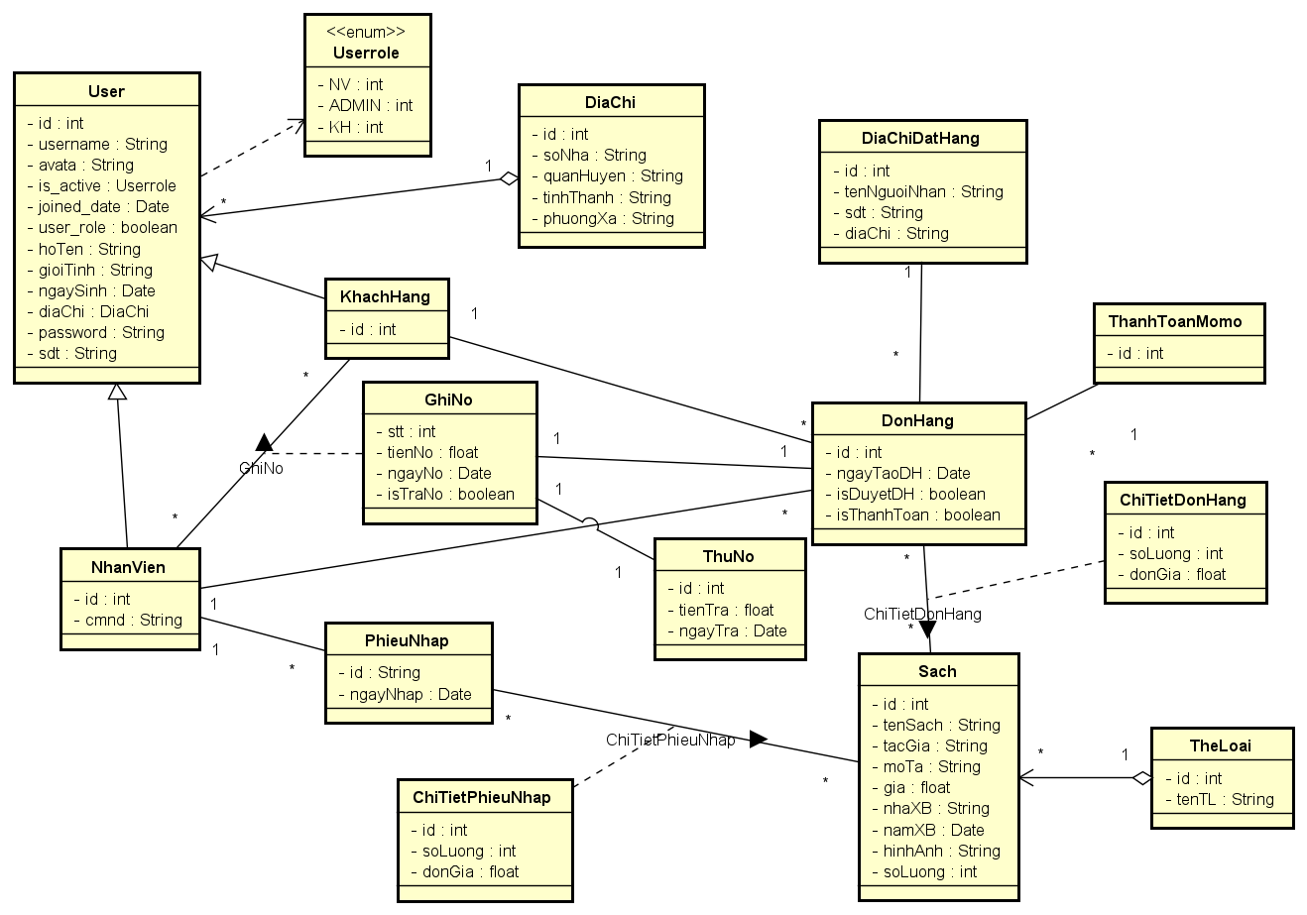

II – SƠ ĐỒ HOẠT ĐỘNG

1. Đăng nhập

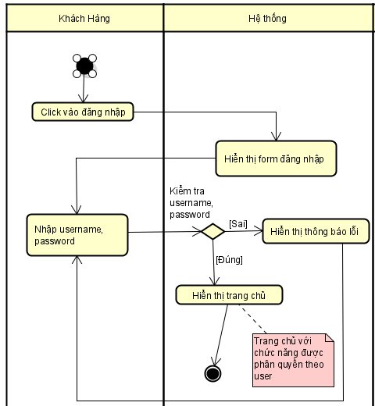

1. Quản lý giỏ hàng:

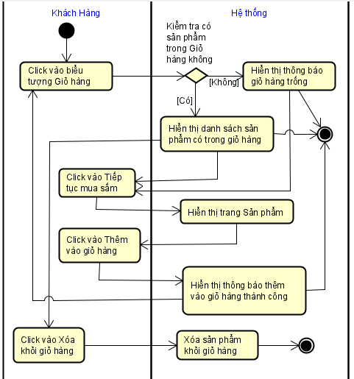

1. Thanh toán:

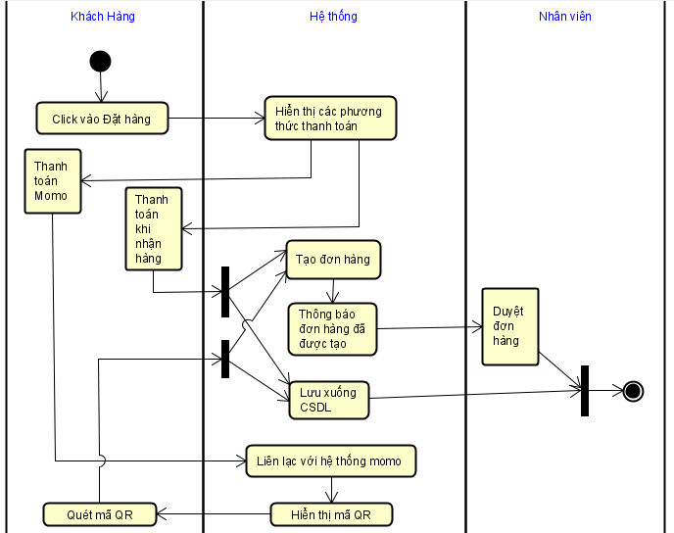

1. Quản lý khách hàng:

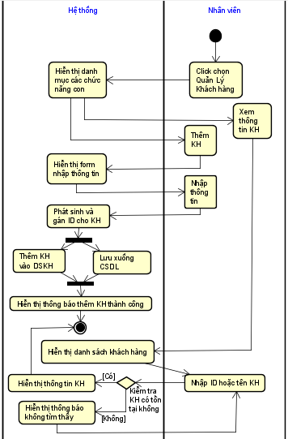

III – SƠ ĐỒ TUẦN TỰ

1. Đăng nhập:

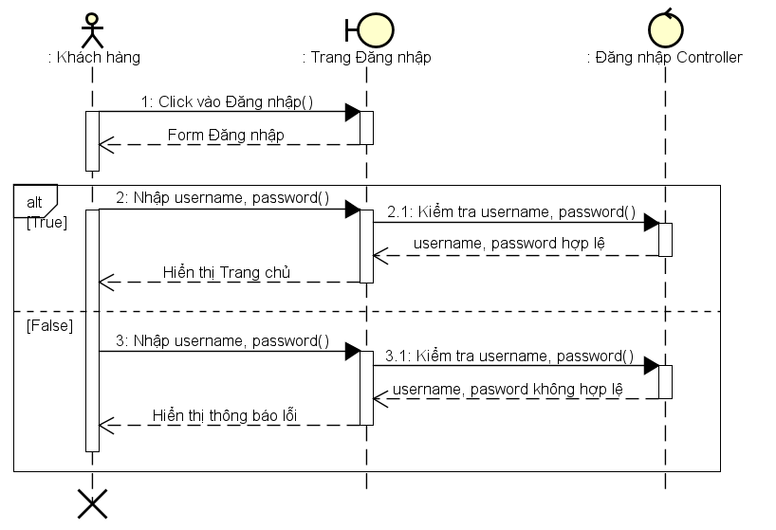

1. Quản lý giỏ hàng:

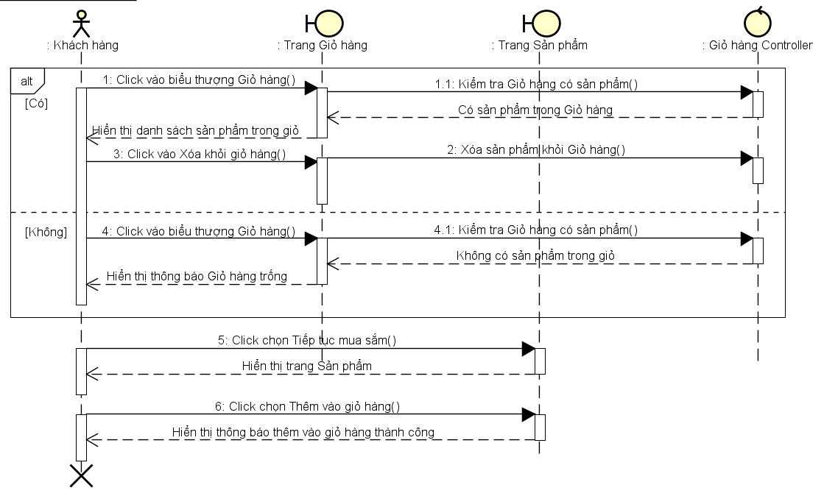

1. Thanh toán:

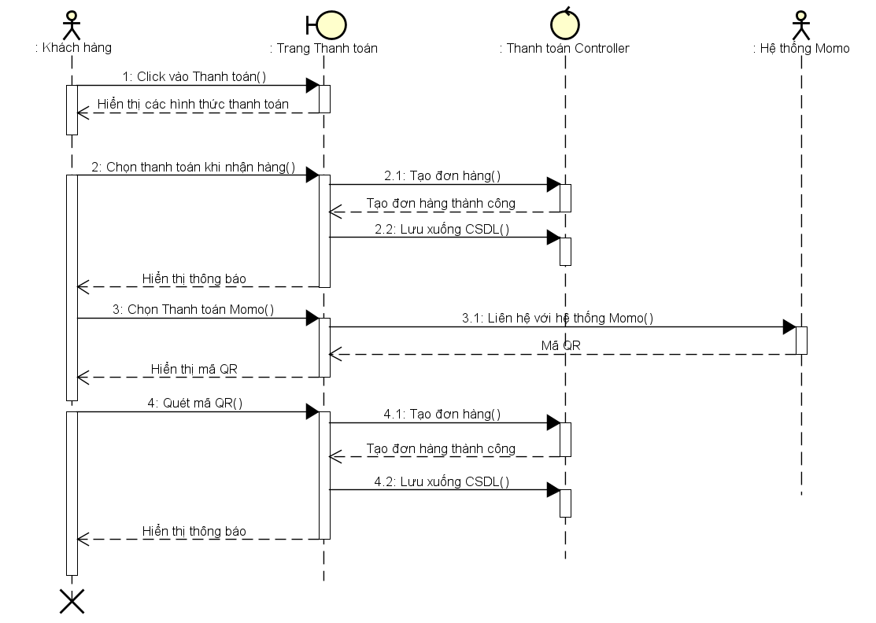

1. Quản lý khách hàng:

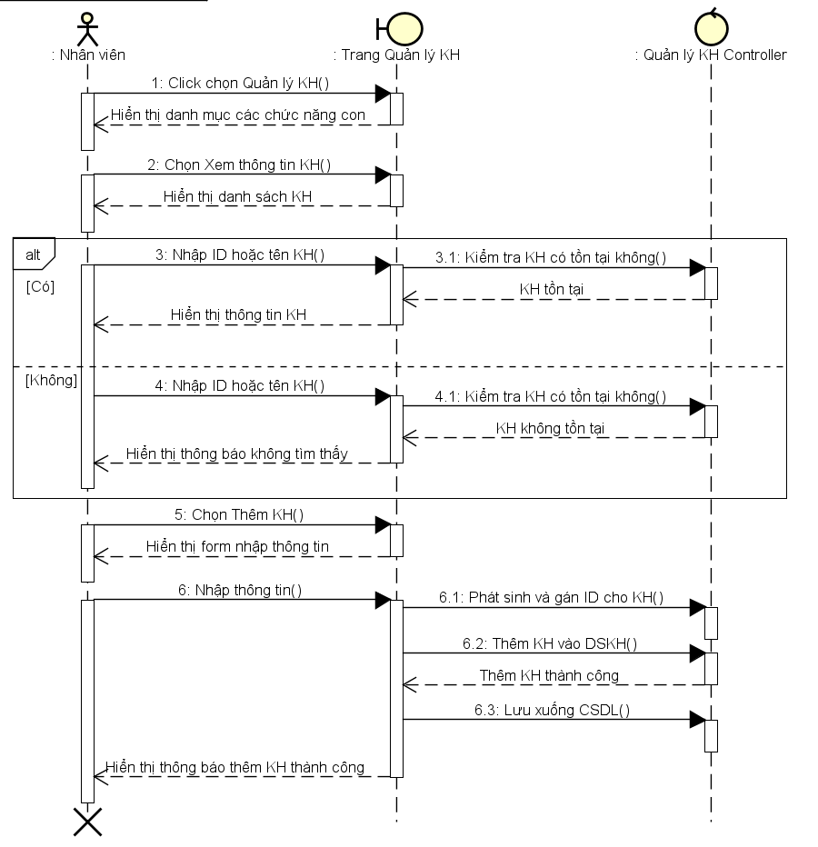

IV – THIẾT KẾ GIAO DIỆN

* Danh sách các màn hình và chi tiết từng màn hình:

1. Đăng ký:

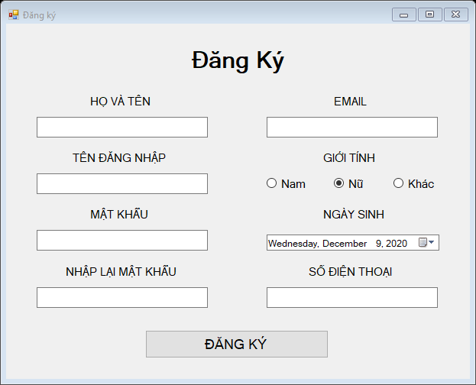

* Các xử lý trên giao diện:

|  |  |  |  |
| --- | --- | --- | --- |
| STT | Tên xử lý | Điều kiện gọi thực hiện | Ý nghĩa |
| 1 | DangKy_Click | Click vào nút ĐĂNG KÝ | Tiến hành kiểm tra thông tin đăng ký, nếu hợp lệ thì ghi nhận và lưu xuống CSDL. |

1. Đăng nhập:

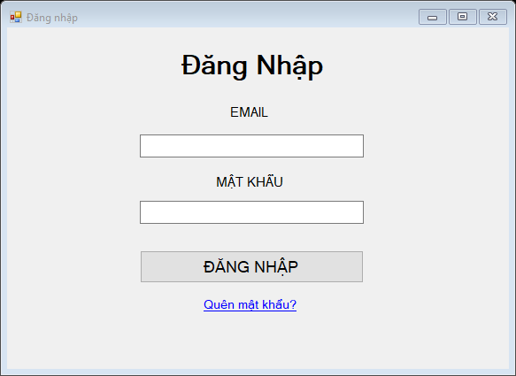

* Các xử lý trên giao diện:

|  |  |  |  |
| --- | --- | --- | --- |
| STT | Tên xử lý | Điều kiện gọi thực hiện | Ý nghĩa |
| 1 | DangNhap_Click | Click vào nút ĐĂNG NHẬP | Tiến hành kiểm tra thông tin đăng nhập có chính xác hay không và trả về kết quả. |
| 2 | QuenMatKhau_Click | Click vào Quên mật khẩu? | Truy cập trang web xử lý quên mật khẩu. |

1. Sản phầm:

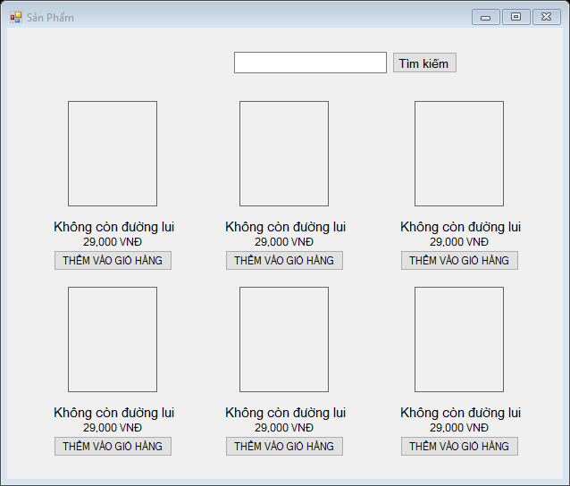

* Các xử lý trên giao diện:

|  |  |  |  |
| --- | --- | --- | --- |
| STT | Tên xử lý | Điều kiện gọi thực hiện | Ý nghĩa |
| 1 | Anh_Click | Click chuột vào ảnh | Truy cập vào trang Chi tiết sản phẩm để xem thông tin sản phẩm đó. |
| 2 | TimKiem_Click | Click vào nút Tìm kiếm | Nạp danh sách hay một sản phẩm liên quan đến từ khóa. |
| 3 | ThemVaoGioHang_Click | Click vào nút THÊM VÀO GIỎ HÀNG | Tiến hành thêm sản phẩm vào giỏ hàng. |

1. Chi tiết sản phẩm:

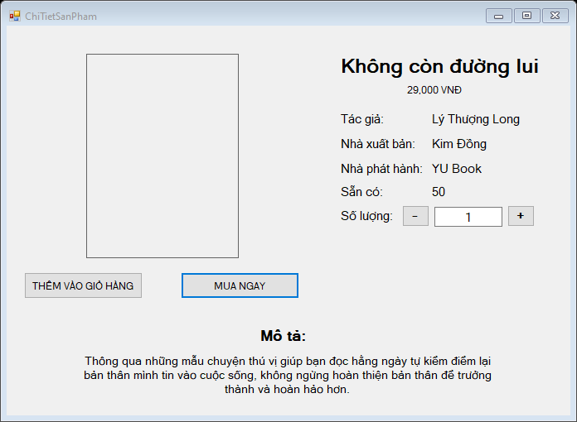

* Các xử lý trên giao diện:

|  |  |  |  |
| --- | --- | --- | --- |
| STT | Tên xử lý | Điều kiện gọi thực hiện | Ý nghĩa |
| 1 | Tang_Click | Click vào nút + | Tiến hành tăng số lượng sách cần mua. |
| 2 | Giam_Click | Click vào nút - | Tiến hành giảm số lượng sách cần mua (nếu số lượng bằng 0 thì không cho giảm) |
| 3 | ThemVaoGioHang_Click | Click vào nút THÊM VÀO GIỎ HÀNG | Tiến hành thêm sản phẩm vào giỏ hàng. |
| 4 | MuaNgay_Click | Click vào nút MUA NGAY | Tiến hành ghi nhận thông tin mua hàng và xử lý thanh toán. |

1. Thêm nhân viên:

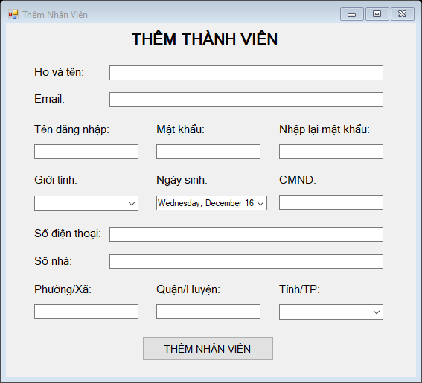

* Các xử lý trên giao diện:

|  |  |  |  |
| --- | --- | --- | --- |
| STT | Tên xử lý | Điều kiện gọi thực hiện | Ý nghĩa |
| 1 | GioiTinh_Cmb | Click vào ô chọn Giới tính | Hiển thị các lựa chọn giới tính cho người dùng chọn. |
| 2 | NgaySinh_Date | Click vào ô chọn Ngày sinh | Hiển thị các ngày trong tháng như dạng một quyển lịch. |
| 3 | TinhTP_Cmb | Click vào ô chọn Tỉnh/TP | Hiển thị danh sách một loạt các tỉnh, thành phố cho người dùng chọn. |
| 4 | ThemNhanVien_Click | Click vào button THÊM NHÂN VIÊN | Tiến hành ghi nhận thông tin nhân viên và lưu xuống CSDL. |

* Sơ đồ các màn hình:

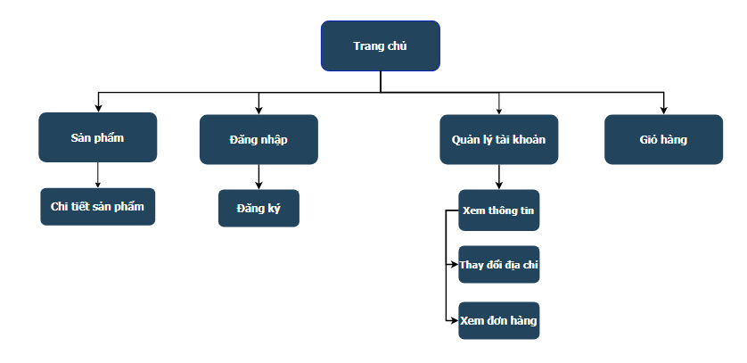

* Sơ đồ CSDL:

